School things

Last name: Class:

First name: Mark: /10

1. Compléter avec les mots qui conviennent. / 7 points

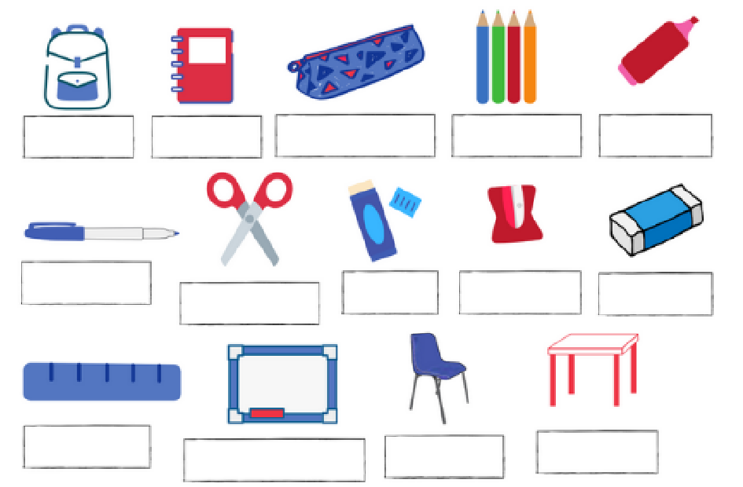

1. Ecris **trois phrases** sur où tu mets tes fournitures scolaires ! (trousse ou sac). / 3 points

